地球高程图与灰度高度图
NASA Earthdata 数据采集与使用说明
整理日期：2026-10-20 | 数据服务：NASA GIBS（Global Imagery Browse Services）

1. 本次取到的三类图
NASA Earthdata 本身提供的是原始高程数据（SRTM、NASADEM、ASTER GDEM 等栅格文件），需要 Earthdata Login 账号才能下载；它同时通过 GIBS 影像服务提供渲染好的全球高程图，无需账号即可直接取用。本文件收录以下三类图，均为全球等经纬度投影（EPSG:4326，覆盖 180°W–180°E、90°S–90°N）：
- 彩色高程图：SRTM 高程分带渲染，用颜色区分海拔区间，适合快速判读地形与高原、山脉分布。
- 灰度高程图：ASTER GDEM 灰度高程晕渲，明暗表示起伏方向，适合做视觉参考底图。
- 线性高度图（本次生成）：按海拔线性映射的 8 bit 灰度图，数值即高度，可直接作为地形高度图使用。

2. 彩色高程图（SRTM Color Index）
GIBS 图层 SRTM_Color_Index，基于航天飞机雷达地形测绘任务（SRTM）的全球 DEM 渲染。海洋为纯黑，陆地由绿色（低海拔）经黄、橙、红褐过渡到白色（高山与冰盖）。从图上可以直接读出：青藏高原与喜马拉雅、安第斯山脉、落基山脉为三大高值带，亚马孙平原、西伯利亚西部与澳大利亚中部为大片低地。
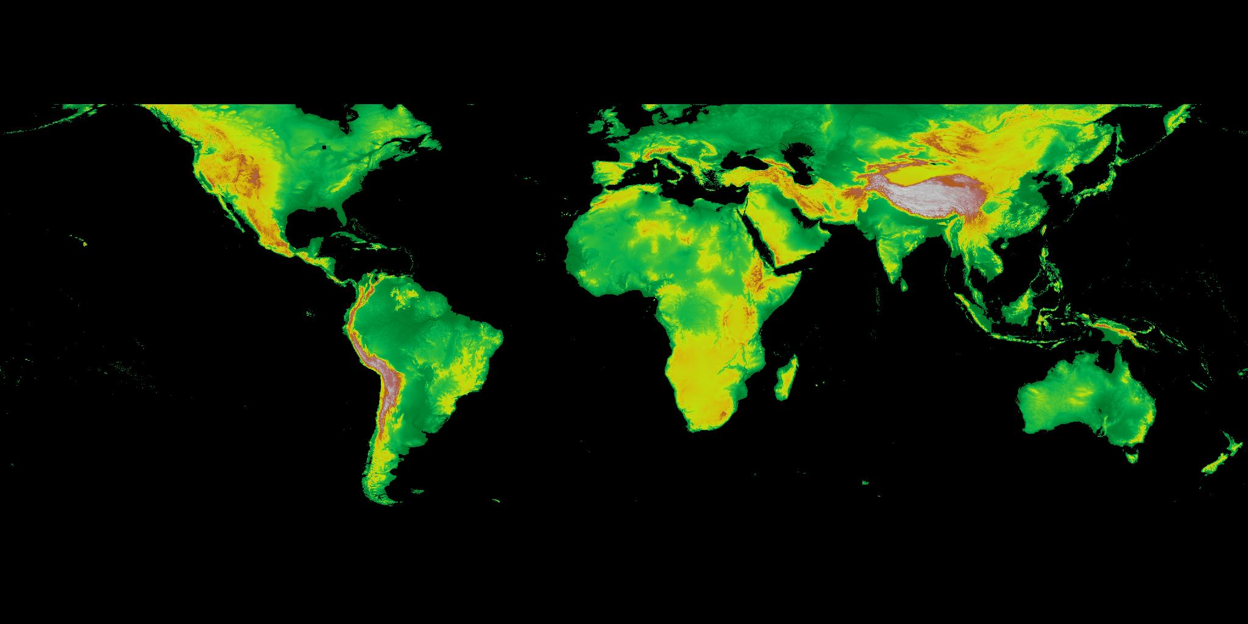
图 1 全球彩色高程图（SRTM_Color_Index，2048×1024）

3. 灰度高程图（ASTER GDEM 灰度晕渲）
GIBS 图层 ASTER_GDEM_Greyscale_Shaded_Relief，由 ASTER 全球数字高程模型（ASTER GDEM，1 弧秒）叠加光照晕渲生成：亮部为迎光坡面，暗部为背光坡面，整体明暗随海拔升高而变亮。它表现的是“地形起伏的明暗”，并非线性的高度数值，因此适合当作视觉底图，不适合直接当作高度数据读取。
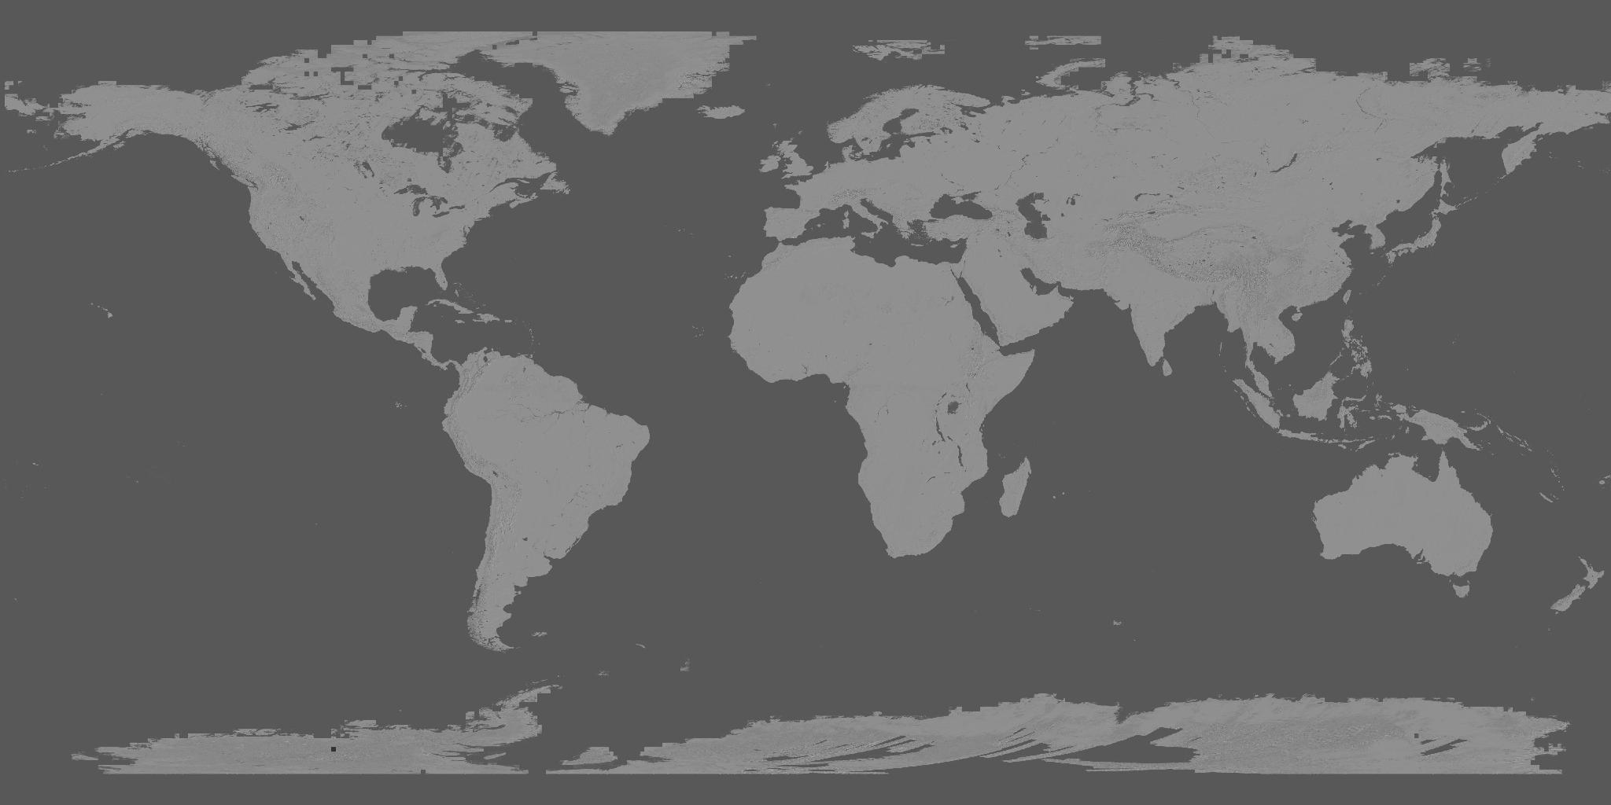
图 2 全球高程灰度晕渲图（ASTER_GDEM_Greyscale_Shaded_Relief，2048×1024）

4. 线性高度灰度图（可直接当高度图）
上面两张是渲染图，不能当高度数据用。为此另生成一张线性高度图：灰度值与海拔成正比，海洋一并保留（深海为黑，陆地随海拔变亮），数据由公开的 SRTM／ASTER／ETOPO 地形瓦片（zoom 5，约 4.9 km/像素）拼接重采样到 4096×2048 编码而成。
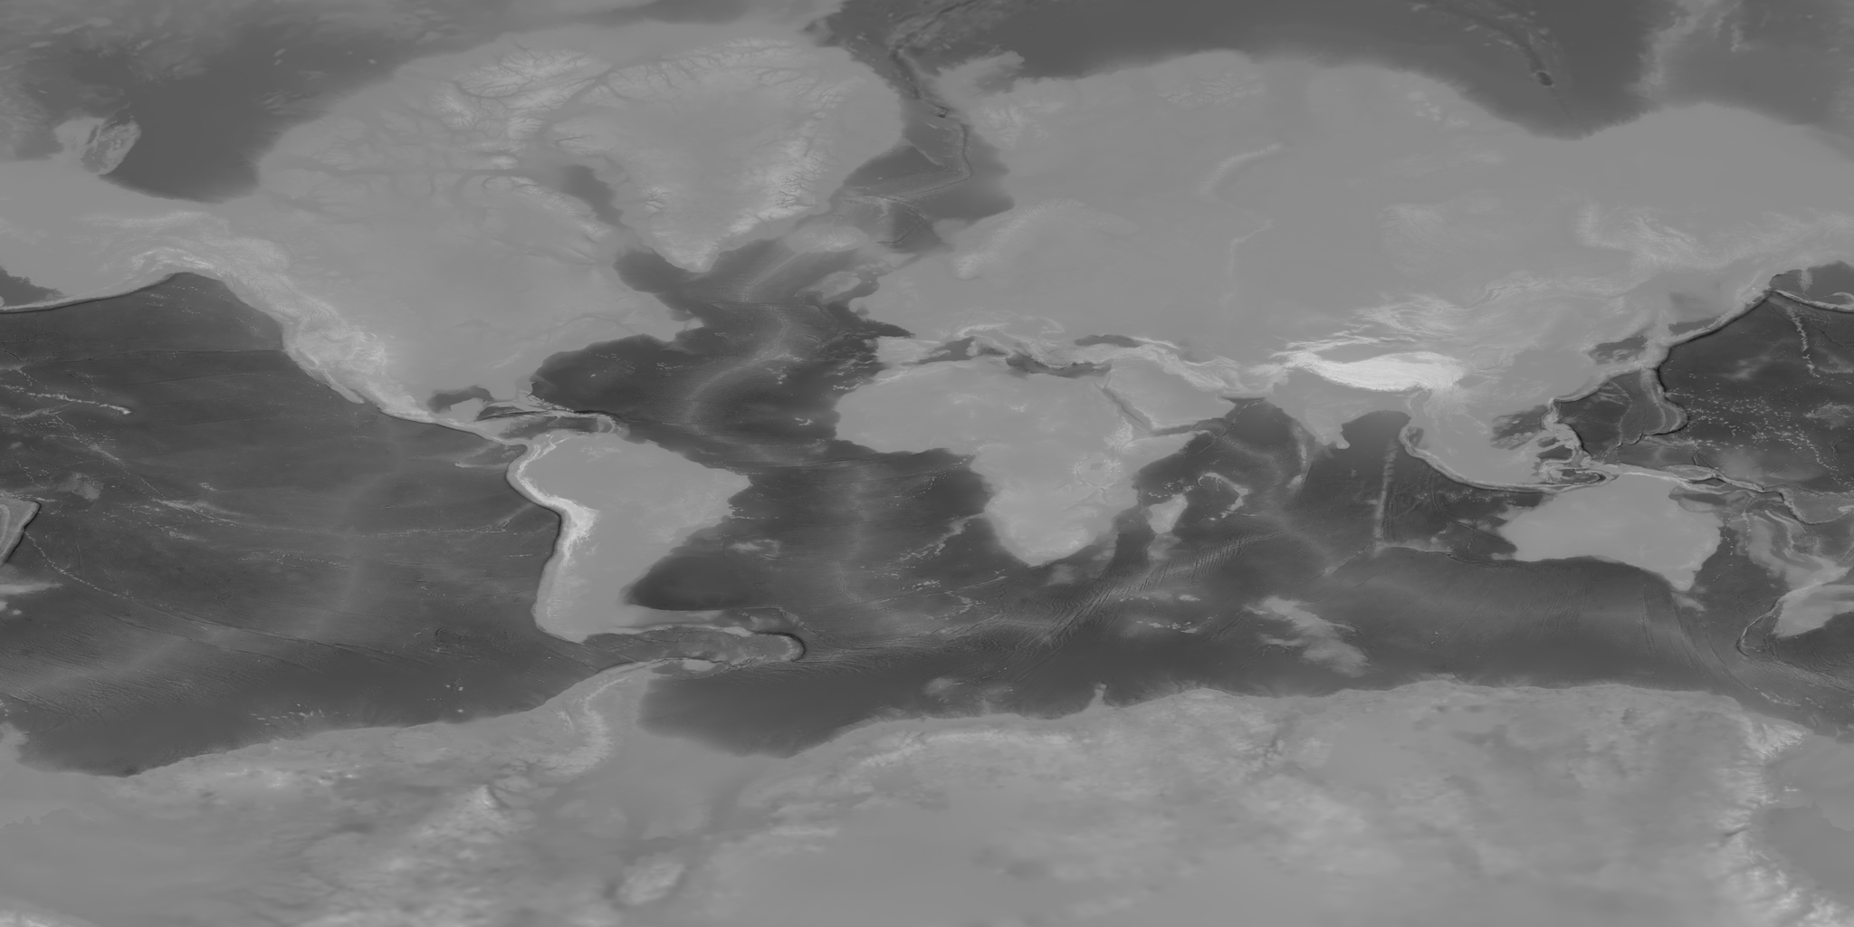
图 3 全球线性高度灰度图（−11000 m ～ +9000 m 映射到 0 ～ 255）
还原公式
海拔(m) = 灰度值 / 255 × (max − min) + min

full 版：min = -11000, max = 9000
land 版：min = 0, max = 8000 （海面以下压成黑色，陆地对比更强）

本图实测值：最低 -10476 m（马里亚纳海沟一带），最高 6426 m，陆地占比 30.6%，陆地平均海拔 546 m。受采样率限制，珠峰等尖峰被平均后约为 6.4 km，若要精确峰值需用原始 DEM 数据。

5. 数据来源与获取方式
产品 | 内容 | 获取方式 | 入口
SRTM Color Index | 全球彩色高程图 | GIBS WMS，免登录 | gibs.earthdata.nasa.gov
ASTER 灰度晕渲 | 灰度高程晕渲 | GIBS WMS，免登录 | gibs.earthdata.nasa.gov
SRTMGL1 v003 | 30 m 原始 DEM | 需 Earthdata Login | Earthdata Search / LP DAAC
NASADEM_HGT | 30 m 原始 DEM | 需 Earthdata Login | Earthdata Search / LP DAAC
ASTGTM | 30 m 原始 DEM | 需 Earthdata Login | Earthdata Search / LP DAAC
免登录的 GIBS 取图地址（改 LAYERS、BBOX、WIDTH 即可取任意区域与分辨率）：
https://gibs.earthdata.nasa.gov/wms/epsg4326/best/wms.cgi
?SERVICE=WMS&VERSION=1.1.1&REQUEST=GetMap
&LAYERS=SRTM_Color_Index
&SRS=EPSG:4326&BBOX=-180,-90,180,90
&WIDTH=4096&HEIGHT=2048&FORMAT=image/png

原始 DEM 的下载步骤（需注册）：
- 在 urs.earthdata.nasa.gov 注册 Earthdata Login 账号（免费，需邮箱验证）。
- 打开 search.earthdata.nasa.gov，搜索 SRTMGL1 或 NASADEM_HGT，框选区域。
- 勾选数据后点 Download，按提示授权，得到分幅 .hgt 或 GeoTIFF 压缩包。
- 用 GDAL／QGIS／Python（rasterio）读取，再按上面公式转成 8 bit 或 16 bit 高度图。

6. 在 Godot 里用法提示
world 项目里可以直接把 earth_heightmap_full_m11000_p9000.png 当高度图导入。等经纬度投影贴到球面时高纬会拉伸，建议按纬度做 cos 补偿，或改用 cube-sphere 分块；4096×2048 的 8 bit 灰度图做行星尺度地形，高度量化步长约 78 m，要更细的层次就用 16 bit PNG 或分块 DEM。

7. 覆盖范围与限制
- 覆盖率有限：SRTM 只覆盖 56°S–60°N，南极洲、格陵兰北部与北冰洋高纬没有数据，因此图 1 两极是黑的；SRTM 也不含海底地形，海洋同样是黑的。
- 极区缺数据：ASTER GDEM 覆盖 83°N–83°S，极区仍有缺口，图 2 中南极只剩边缘一圈。
- 海底高程另作来源：图 3 中海底的负高程来自 ETOPO 系列（NOAA），不是 NASA 的 SRTM。
- 量化精度：8 bit 灰度只有 256 级，行星尺度上每级约 78 m；做局部地形请下载原始 DEM。

8. 文件清单
- earth_elevation_color_srtm_4096.png — 彩色高程图，4096×2048，GIBS 原图
- earth_elevation_gray_relief_4096.png — 灰度晕渲图，4096×2048，GIBS 原图
- earth_heightmap_full_m11000_p9000.png — 线性高度图（含海洋），4096×2048
- earth_heightmap_land_0_8000m.png — 线性高度图（仅陆地），4096×2048
- heightmap_stats.json — 高度图统计与来源参数
全部文件位于 docs/earth-elevation/。NASA 数据属公有领域，使用时建议注明 “NASA Earthdata / GIBS、SRTM（NASA/USGS）、ASTER GDEM（NASA/METI）”。

